
นิทานทองอิน ตอน นากพระโขนงที่สอง
แผนการจัดการเรียนรู้ที่ ๓
นิทานทองอิน ตอน นากพระโขนงที่สอง ๓
ชั้นประถมศึกษาปีที่ ๖ เวลา ๑ ชั่วโมง
หน่วยการเรียนรู้ที่ ๒

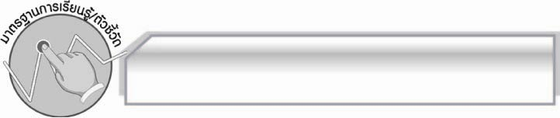
มาตรฐานการเรียนรู้/ตัวชี้วัด

มาตรฐานการเรียนรู้
มาตรฐาน ท ๑.๑ ใช้กระบวนการอ่านสร้างความรู้และความคิดเพื่อนำไปใช้ตัดสินใจ แก้ปัญหาในการดำเนินชีวิต และมีนิสัยรักการอ่าน
ตัวชี้วัด
ท ๑.๑ ป.๖/๒ อธิบายความหมายของคำ ประโยค และข้อความที่เป็นโวหาร

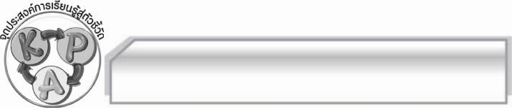
จุดประสงค์การเรียนรู้สู่ตัวชี้วัด

๑. รู้และเข้าใจความหมายของคำและกลุ่มคำจากนิทานทองอิน ตอนนากพระโขนงที่สอง ( K)
๒. แสดงบทบาทสมมุตินิทานทองอิน ตอนนากพระโขนงที่สองได้ (P)
๓. เห็นประโยชน์ของการหาความหมายของคำและกลุ่มคำเพื่อให้เข้าใจเรื่องนิทานมากขึ้น (A)

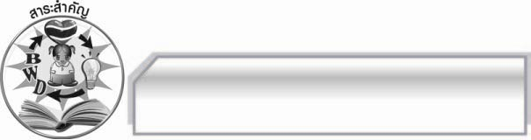
สาระสำคัญ

นิทานทองอินเป็นเรื่องประเภทสืบสวนสอบสวนเรื่องแรกของไทย เนื้อเรื่องมีความสนุกสนานเพลิดเพลิน ให้ข้อคิดแนวทางที่จะนำไปปฏิบัติให้เกิดประโยชน์ในการดำเนินชีวิตประจำวัน และมีคุณค่า แสดงถึงการใช้ภาษา สภาพสังคม และวัฒนธรรมไทยในสมัยนั้น

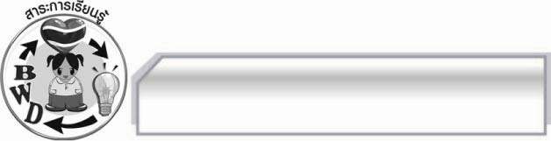
สาระการเรียนรู้
นิทานทองอิน ตอนนากพระโขนงที่สอง
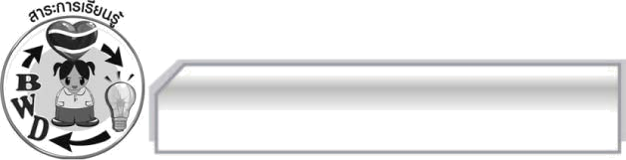

สมรรถนะสำคัญของผู้เรียน
๑. ความสามารถในการสื่อสาร
- ทักษะการอ่าน
- ทักษะการเขียน
- ทักษะการฟัง การดู และการพูด
๒. ความสามารถในการคิด
- การให้เหตุผล
- การปฏิบัติ/การสาธิต
- การแก้ปัญหา
- การประยุกต์/การปรับปรุง
- การสรุปความรู้
- การประเมินค่า
๓. ความสามารถในการแก้ปัญหา
๔. ความสามารถในการใช้ทักษะชีวิต


คุณลักษณะอันพึงประสงค์
มุ่งมั่นในการทำงาน
ตัวชี้วัดที่ ๖.๑ ตั้งใจและรับผิดชอบในการปฏิบัติหน้าที่การงาน
ตัวชี้วัดที่ ๖.๒ ทำงานด้วยความเพียรพยายามและอดทนเพื่อให้งานสำเร็จตามเป้าหมาย
รักความเป็นไทย
ตัวชี้วัดที่ ๗.๒ เห็นคุณค่าและใช้ภาษาไทยในการสื่อสารได้อย่างถูกต้องและเหมาะสม

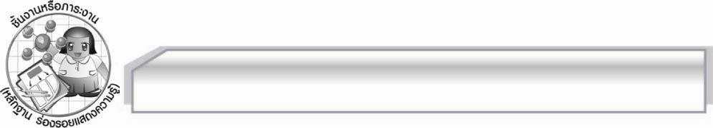
ชิ้นงานหรือภาระงาน (หลักฐาน ร่องรอยแสดงความรู้)

ใบงาน เรื่อง การอธิบายความหมายของคำและกลุ่มคำจากนิทานทองอิน

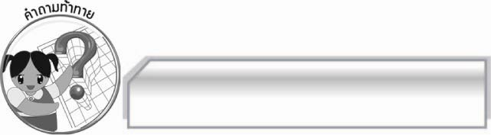
คำถามท้าทาย

การแปลความหมายของคำหรือกลุ่มคำผิดจะส่งผลต่อการอ่านนิทานอย่างไร

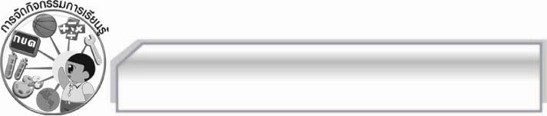
การจัดกิจกรรมการเรียนรู้

๑. ครูและนักเรียนร่วมกันสนทนาเกี่ยวกับคำและความหมายของคำที่นักเรียนได้หาความหมายจากพจนานุกรมไปใช้แล้ว โดยครูใช้คำถาม ดังนี้
 นักเรียนเข้าใจความหมายของคำในนิทานทองอินหมดแล้วหรือไม่ (ตัวอย่างคำตอบ เข้าใจ/
ไม่เข้าใจ)
 นักเรียนสามารถแยกความหมายของคำและกลุ่มคำโดยดูบริบทของคำได้หรือไม่
(ตัวอย่างคำตอบ ได้/ไม่ได้)
๒. ครูสนทนากับนักเรียนเกี่ยวกับถ้อยคำสำนวนในนิทานทองอิน ตอน นากพระโขนงที่สอง เนื่องจากเป็นวรรณกรรมที่ใช้คำโบราณ จึงต้องทำความเข้าใจเพิ่ม เช่น “ฉันยังแลไม่เห็น” คำว่าแล ในที่นี้ไม่ได้แปลว่ามอง แต่สำนวนนี้หมายความว่า “ฉันยังคิดไม่ออก” จากนั้นให้นักเรียนช่วยกันยกตัวอย่างเพิ่มเติมครูคอยชี้แนะจนนักเรียนเข้าใจ
๓. ให้นักเรียนทำใบงานที่ ๓๕ เรื่อง การอธิบายความหมายของคำและกลุ่มคำจากนิทานทองอิน แล้วร่วมกันตรวจสอบความถูกต้อง
๔. ให้นักเรียนแบ่งกลุ่มออกเป็นกลุ่มละ ๖ - ๗ คนร่วมกันคิดการแสดงบทบาทสมมุติจากนิทานทองอินตอนนากพระโขนงที่สอง โดยครูให้เวลาเตรียมตัวและฝึกซ้อมประมาณ ๑๐ - ๑๕ นาที จากนั้นให้นักเรียนออกมาแสดงทีละกลุ่ม

๕. ให้นักเรียนและครูร่วมกันแสดงความคิดเห็นเพื่อสรุปความรู้ดังนี้ นิทานทองอินเป็นเรื่องประเภทสืบสวนสอบสวนเรื่องแรกของไทย เนื้อเรื่องมีความสนุกสนานเพลิดเพลิน ให้ข้อคิดแนวทางที่จะนำไปปฏิบัติให้เกิดประโยชน์ในการดำเนินชีวิตประจำวัน และมีคุณค่าแสดงถึงการใช้ภาษา สภาพสังคม และวัฒนธรรมไทยในสมัยนั้น
๖. ให้นักเรียนแสดงความคิดเห็น โดยครูใช้คำถามท้าทาย ดังนี้
๏ การแปลความหมายของคำหรือกลุ่มคำผิดจะส่งผลต่อการอ่านนิทานอย่างไร

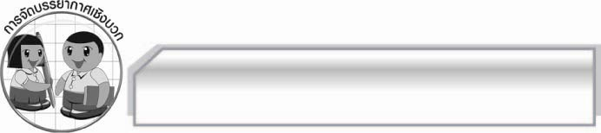
การจัดบรรยากาศเชิงบวก
ครูชมเชยและให้เพื่อน ๆ ปรบมือให้กับกลุ่มที่แสดงบทบาทสมมุติได้ดี ถูกต้องตามเนื้อเรื่อง
มากที่สุด

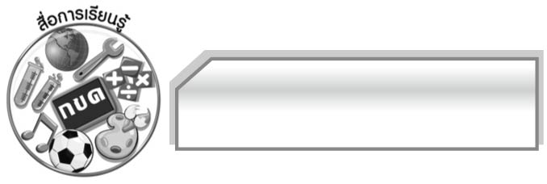
สื่อการเรียนรู้

๑. แถบประโยค

๒. กระดาษ A๔
๓. ใบงาน

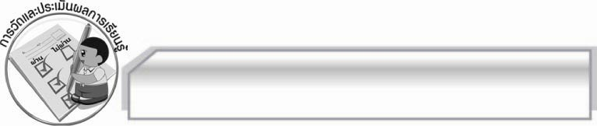
การวัดและประเมินผลการเรียนรู้

๑. วิธีการวัดและประเมินผล
๑.๑ สังเกตพฤติกรรมของนักเรียนในการเข้าร่วมกิจกรรม
๑.๒ สังเกตพฤติกรรมของนักเรียนในการเข้าร่วมกิจกรรมกลุ่ม
๑.๓ ตรวจใบงานที่ ๓๕
๒. เครื่องมือ
๒.๑ แบบสังเกตพฤติกรรมการเข้าร่วมกิจกรรม
๒.๒ แบบสังเกตพฤติกรรมการเข้าร่วมกิจกรรมกลุ่ม

๓. เกณฑ์การประเมิน
๓.๑ การประเมินพฤติกรรมการเข้าร่วมกิจกรรม
ผ่านตั้งแต่ ๒ รายการ ถือว่า ผ่าน
ผ่าน ๑ รายการ ถือว่า ไม่ผ่าน
๓.๒ การประเมินพฤติกรรมการเข้าร่วมกิจกรรมกลุ่ม
คะแนน ๙ - ๑๐ ระดับ ดีมาก
คะแนน ๗ - ๘ ระดับ ดี
คะแนน ๕ - ๖ ระดับ พอใช้
คะแนน ๐ - ๔ ระดับ ควรปรับปรุง

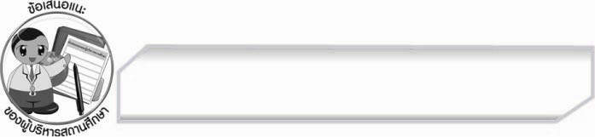
ข้อเสนอแนะของผู้บริหารสถานศึกษา
______________________________________________________________________________
______________________________________________________________________________
______________________________________________________________________________
______________________________________________________________________________
______________________________________________________________________________
______________________________________________________________________________
______________________________________________________________________________
______________________________________________________________________________
______________________________________________________________________________
______________________________________________________________________________
______________________________________________________________________________
______________________________________________________________________________
______________________________________________________________________________
______________________________________________________________________________
______________________________________________________________________________
______________________________________________________________________________
______________________________________________________________________________
______________________________________________________________________________
______________________________________________________________________________
______________________________________________________________________________
______________________________________________________________________________
______________________________________________________________________________
______________________________________________________________________________
______________________________________________________________________________

ลงชื่อ_________________________ (ผู้บริหารสถานศึกษา)
(_________________________)
________/________/_______


บันทึกหลังการสอน

ผลการจัดการเรียนการสอน

______________________________________________________________________________
______________________________________________________________________________
______________________________________________________________________________
______________________________________________________________________________
______________________________________________________________________________
______________________________________________________________________________

ปัญหา / อุปสรรค

______________________________________________________________________________
______________________________________________________________________________
______________________________________________________________________________
______________________________________________________________________________
______________________________________________________________________________
______________________________________________________________________________

แนวทางแก้ไข

______________________________________________________________________________
______________________________________________________________________________
______________________________________________________________________________
______________________________________________________________________________
______________________________________________________________________________
______________________________________________________________________________

ลงชื่อ_____________________________ (ผู้บันทึก)

(_________________________)

________/________/_______

